|  |
| --- |
| **CKV KEUZEBEGELEIDING: WELKE UITWERKING KIES IK BIJ WELKE CULTURELE ACTIVITEIT?** |

****Je gaat een culturele activiteit doen voor CKV. Ter voorbereiding neem je de bijbehorende ***Kijkwijzer*** door. Die helpt je anders of uitgebreider onderzoek doen.  
Mogelijke activiteiten vallen binnen de kunstdisciplines die je al behandeld hebt in je cultureel zelfportret: ***Architectuur, Beeldende kunst, Dans, Muziek, Film, Nieuwe media, Theater.***

Als je een activiteit gaat voorbereiden, ga je ook beslissen hoe je er verslag van wilt doen. Je kunt altijd kiezen voor een schriftelijk verslag, maar er zijn ook andere manieren om jouw ervaring vast te leggen. Hieronder zie je welke keuze er zijn en wordt je geholpen bij welke activiteit bepaalde uitwerkingsvormen passen.

**Welke uitwerkingsvormen zijn er?**

***Fotoreportage***  Jouw eigen gemaakte foto’s geven een beeld van de ervaring die je gehad hebt. Je creëert een beeldverhaal voor de lezer, die je kunt aanvullen met tekst.

***Schriftelijk verslag*** Je werkt jouw beantwoorde kijkwijzervragen uit in een verslag. De vorm staat vast en speelt een belangrijke rol bij de beoordeling.

***Vlog of Filmverslag*** Jouw verfilming van je activiteit, waarin je zelf wel of niet een rol speelt geeft een beeld van jouw ervaring.

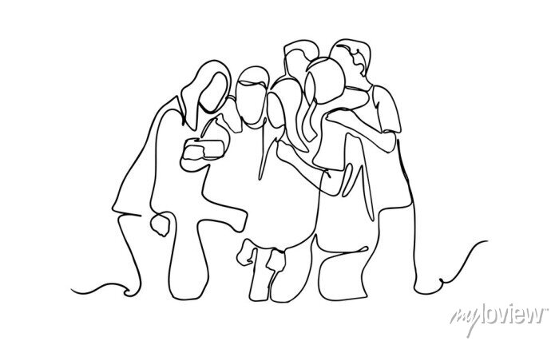***Recensie*** Jouw mening van de activiteit onderbouw je door inhoudelijk op de activiteit in te gaan. Je schrijft een krachtig verhaal, waarbij jouw mening de hoofdrol speelt.

Ik ga denk een film bekijken, naar een concert of naar een theaterstuk. Ik ga een ***recensie*** schrijven.

Ik ga naar een beeldenpark en ga een ***fotoreportage*** maken.

Ik ga een gebouw bekijken en ga een ***Vlog*** maken!